
اليوم | الوقت | القسم | المقطع التعلمي | الميدان |  | المحتوى المعرفي | وضعية تعلمية |  | حوصلة | استثمار
 |  |  |  | أنشطة  عددية | أنشطة  هندسية |  | 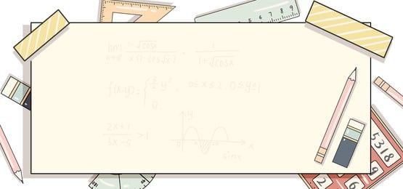  مقترحة | ك.م......................  ..................................  ص......................... | ك.م......................  .................................  ص......................... | مقترح | ك.م......................................................................................  ص.........................................................................................  واجب منزلي...............................................................  ص.........................................................................................
 |  |  |  | أنشطة  عددية | أنشطة  هندسية |  | مقترحة | ك.م.....................  ..................................  ص......................... | ك.م......................  .................................  ص......................... | مقترح |  | ك.م.....................................................................................  ص........................................................................................  واجب منزلي...............................................................  ص.........................................................................................
 |  |  |  | أنشطة  عددية | أنشطة  هندسية |  | مقترحة | ك.م......................  ..................................  ص......................... | ك.م......................  .................................  ص......................... | مقترح |  | ك.م.....................................................................................  ص........................................................................................  واجب منزلي...............................................................  ص.........................................................................................
 |  |  |  | أنشطة  عددية | أنشطة  هندسية |  | مقترحة | ك.م......................  ..................................  ص......................... | ك.م......................  .................................  ص......................... | مقترح |  | ك.م.....................................................................................  ص........................................................................................  واجب منزلي...............................................................  ص........................................................................................
 |  |  |  | أنشطة  عددية | أنشطة  هندسية |  | مقترحة | ك.م......................  ..................................  ص......................... | ك.م......................  .................................  ص......................... | مقترح |  | ك.م.....................................................................................  ص........................................................................................  واجب منزلي...............................................................  ص.........................................................................................
 |  |  |  | أنشطة  عددية | أنشطة  هندسية |  | مقترحة | ك.م......................  ..................................  ص......................... | ك.م......................  .................................  ص......................... | مقترح |  | ك.م.....................................................................................  ص........................................................................................  واجب منزلي...............................................................  ص.........................................................................................
 |  |  |  | أنشطة  عددية | أنشطة  هندسية |  | مقترحة | ك.م......................  ..................................  ص......................... | ك.م......................  .................................  ص......................... | مقترح |  | ك.م.....................................................................................  ص........................................................................................  واجب منزلي...............................................................  ص.........................................................................................

